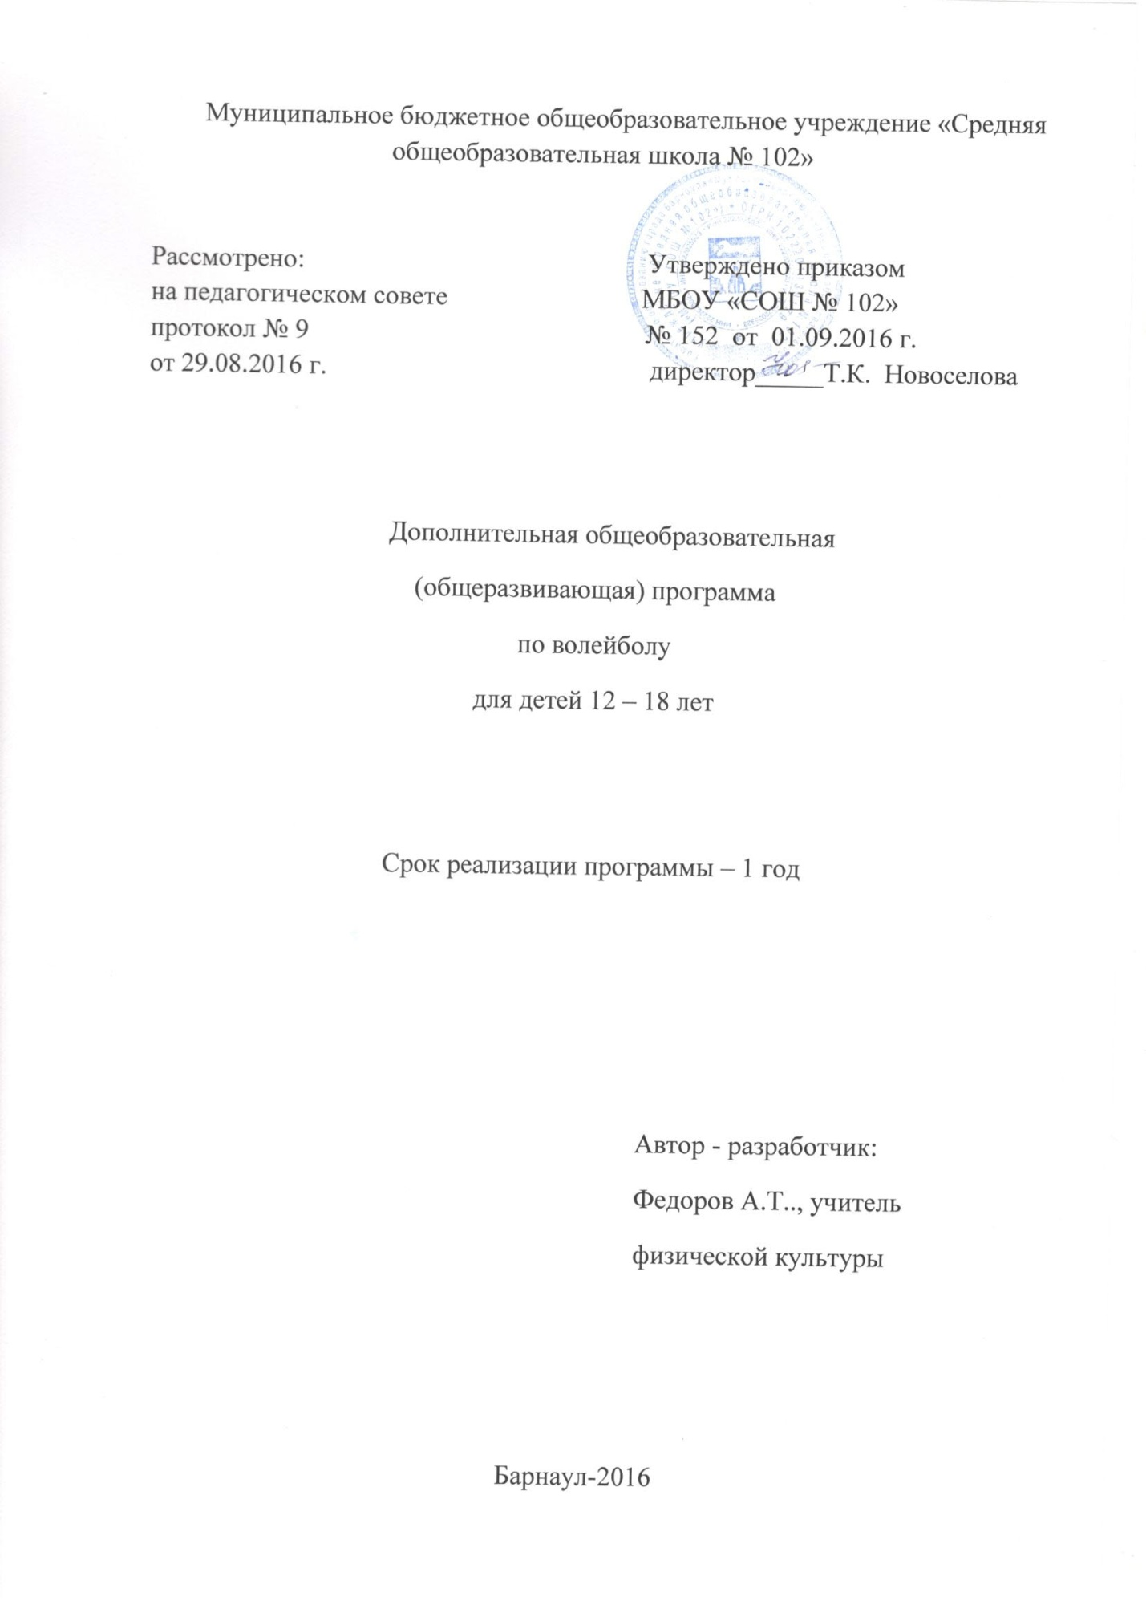

Пояснительная записка
Рабочая программа для спортивной секции по волейболу органично вписывается в сложившуюся систему физического воспитания в общеобразовательных учреждениях. Благодаря этому ученики смогут более плодотворно учиться, меньше болеть. Ученики, успешно освоившие программу, смогут участвовать в соревнованиях по волейболу различного масштаба. Кружковая работа по волейболу входит в образовательную область «Физическая культура». В процессе изучения у учащихся формируется потребность в систематических занятиях физическими упражнениями, учащиеся приобщаются к здоровому образу жизни, приобретают привычку заниматься физическим трудом, умственная нагрузка компенсируется у них физической. Занятия спортом дисциплинируют, воспитывают чувство коллективизма, волю, целеустремленность, способствуют поддержке при изучении общеобразовательных предметов, так как укрепляют здоровье. По своему воздействию спортивные игры, в том числе волейбол, являются наиболее комплексным и универсальным средством развития психомоторики человека. Специально подобранные упражнения, выполняемые индивидуально, в двойках, тройках, командах, подвижные игры и задания с мячом создают неограниченные возможности для развития, прежде всего координационных способностей. В соответствии с Законом РФ «Об образовании», воспитание рассматривается как целенаправленная деятельность, осуществляемая в системе образования, ориентированная на создание условий для развития духовности учащихся, оказание им помощи в жизненном самоопределении, нравственном, гражданском и профессиональном становлении, создание условий для самореализации личности. Сохранение и укрепление здоровья учащихся во всех образовательных учреждениях, и соответственно роль и актуальность физического воспитания являются бесспорными, поскольку физическое здоровье является одной из основных предпосылок формирования здорового образа жизни.
Цели и задачи
Игра в волейбол направлена на всестороннее физическое развитие и способствует совершенствованию многих необходимых в жизни двигательных и морально-волевых качеств.
Цель программы — углублённое изучение спортивной игры волейбол.
Основными задачами программы являются:
- укрепление здоровья;
- содействие правильному физическому развитию;
- приобретение необходимых теоретических знаний;
- овладение основными приемами техники и тактики игры;
- воспитание воли, смелости, настойчивости, дисциплинированности, коллективизма, чувства дружбы;
- привитие ученикам организаторских навыков;
- повышение специальной, физической, тактической подготовки школьников по волейболу;
- подготовка учащихся к соревнованиям (различного уровня) по волейболу;
Дополнительная общеобразовательная программа по волейболу рассчитана на 1 год. Поурочный учебный план состоит из 136 занятий сдвоенных с перерывом 10 минут два раза в неделю. Рекомендованный минимальный возраст зачисления в спортивную секцию по волейболу 12 лет.
Методы и формы обучения
Большие возможности для учебно-воспитательной работы заложены в принципе совместной деятельности учителя и ученика. Занятия необходимо строить так, чтобы учащиеся сами находили нужное решение, опираясь на свой опыт, полученные знания и умения. Занятия по технической, тактической, общефизической подготовке проводятся в режиме учебно-тренировочных по 2 раза в неделю.
Теорию проходят в процессе учебно-тренировочных занятий, также выделяют и занятия-семинары по судейству, где подробно разбирается содержание правил игры, игровые ситуации, жесты судей.
Для повышения интереса занимающихся к занятиям волейболом и более успешного решения образовательных, воспитательных и оздоровительных задач рекомендуется применять разнообразные формы и методы проведения этих занятий.
Словесные методы: создают у учащихся предварительные представления об изучаемом движении. Для этой цели учитель использует: объяснение, рассказ, замечание, команды, указания.
Наглядные методы: применяются главным образом в виде показа упражнения, наглядных пособий, видеофильмов. Эти методы помогают создать у учеников конкретные представления об изучаемых действиях.
Практические методы:
- метод упражнений;
- игровой;
- соревновательный;
- круговой тренировки.
Главным из них является метод упражнений, который предусматривает многократные повторения движений. Разучивание упражнений осуществляется двумя методами: - в целом; - по частям.
Игровой и соревновательный методы применяются после того, как у учащихся образовались некоторые навыки игры.
Метод круговой тренировки предусматривает выполнение заданий на специально подготовленных местах (станциях). Упражнения подбираются с учетом технических и физических способностей занимающихся.
Формы обучения: индивидуальная, фронтальная, групповая, поточная. Основными формами организации учебно-тренировочного процесса являются:
- групповые учебно-тренировочные занятия;
- работа по индивидуальным планам;
- медико -восстановительные мероприятии;
- тестирование и медицинский контроль;
- участие в соревнованиях различного уровня;
- инструкторская и судейская практика воспитанников.
- Спортивно-оздоровительные группы формируются как из вновь зачисляемых в школу обучающихся, так и из обучающихся, не имеющих по каким либо причинам возможности продолжить занятия на других этапах подготовки, но желающих заниматься избранным видом спорта.
- Ожидаемые результаты
- После окончания года обучения учащийся должен:
- знать:
- - расстановку игроков на поле;
- - правила перехода игроков по номерам;
- - правила игры в мини-волейбол;
- - правильность счёт по партиям;
- уметь:
- - выполнять перемещения и стойки;
- - выполнять приём и передачу мяча сверху двумя руками;
- - выполнять приём и передачу мяча снизу над собой и на сетку мяча;
- - выполнять нижнюю подачу с 5-6 метров;
- - выполнять падения.
- знать:
- - расстановку игроков на поле при приёме и подаче соперника;
- - классификацию упражнений, применяемых в учебно-тренировочном процессе;
- - ведение счёта по протоколу;
- уметь:
- - выполнять перемещения и стойки;
- - выполнять приём мяча сверху двумя руками, снизу двумя руками с подачи в зонах 6,1,5 и первая передача в зоны 3,2;
- - выполнять передачи мяча снизу над собой в круге;
- - выполнять нижнюю прямую, боковую подачу на точность;
- - выполнять нападающий удар из зоны 4 с передачи партнёра из зоны 3;
- - выполнять обманные действия “скидки”.
- знать:
- - переход средней линии;
- - положение о соревнованиях; способы проведения соревнований: круговой, с выбыванием, смешанный;
- - обязанности судей;
- уметь:
- - выполнять передачи мяча сверху двумя руками из глубины площадки для нападающего удара;
- - выполнять передачи мяча сверху двумя руками у сетки, стоя спиной по направлению;
- - выполнять передачу сверху двумя руками в прыжке;
- - выполнять верхнюю прямую подачу;
- - выполнять нападающий удар из зон 4, 3, 2 с высоких и средних передач;
- - выполнять одиночное блокирование прямого нападающего удара по ходу в зонах 4, 3, 2.
Ожидаемые результаты реализации программы.
Реализация дополнительной программы по волейболу предполагает:
- обеспечение повышения статуса физического и нравственного воспитания в ОУ;
- создание условий приоритетности физического и нравственного воспитания в процессе образования;
- привлечение максимально возможного числа детей к систематическим занятиям спортом;
- содействие всестороннему, гармоничному физическому развитию и укреплению здоровья учащихся;
- подготовка спортсменов высокой квалификации;
- профессиональная подготовка (подготовка инструкторов и судей).
Итоги реализации программы: участие в соревнованиях, товарищеские игры, сдача контрольных нормативов и контрольные задания.
Реализация Программы будет осуществляться через систему конкретных мер нормативно-правового, кадрового, научного и программно-методического обеспечения. Предусмотрен также механизм управления реализацией Программы, координации деятельности субъектов ее выполнения.
Примечание:
В зависимости от индивидуальных возможностей учебной группы или при невозможности провести 136 занятий по объективным причинам (болезни, каникулы или др. уважительные причины) преподаватель может по своему усмотрению изменять порядок различных тем внутри учебного плана, или добавлять занятия в другие дни взамен пропущенных.
Примерный учебный план:
№ | Содержание занятий | Кол-во часов | 1 четв. | 2 четв. | 3 четв. | 4 четв.
1 | Теоретические знания:
1.1 | Гигиена спортсмена | 1 | 1
1.2 | Техника безопасности, инвентарь | 1 | 1
1.3 | Правила соревнований | 8 | 4 | 2 | 2
1.4 | Контрольные испытания | 2 |  |  |  | 2
 | ИТОГО | 12 | 6 | 2 | 2 | 2
2 | Практические занятия:
2.1 | Общая физ. подготовка | 10 | 10
2.2 | Технико-тактическая подготовка | 102 | 20 | 26 | 38 | 28
2.3 | Итоговая игра | 2 |  |  |  | 2
 | ИТОГО | 78 | 30 | 26 | 38 | 30
 | Всего часов | 136 | 36 | 28 | 40 | 32

Содержание программы
Материал программы дается в трех разделах: основы знаний; общая и специальная физическая подготовка; техника и тактика игры.
В разделе «Основы теоретических знаний» представлен материал по истории развития волейбола, правила соревнований. Знакомство. Техника безопасности и правила поведения в зале. Спортивное оборудование и инвентарь, правила обращения с ним. Спортивная форма. Гигиенические требования. Ознакомление с программой. Способы самоконтроля состояния здоровья в школе и дома.
В разделе «Общая и специальная физическая подготовка» даны упражнения, которые способствуют формированию общей культуры движений, подготавливают организм к физической деятельности, развивают определенные двигательные качества. Упражнения для развития физических способностей: скоростных, силовых, выносливости, координационных, скоростно-силовых.
Гимнастические упражнения. Упражнения без предметов: для мышц рук и плечевого пояса. Для мышц ног, брюшного пресса, тазобедренного сустава, туловища и шеи. Упражнения с предметами - со скакалками, резиновыми мячами, набивными мячами (1-2 кг). Из различных исходных положений. Чередование упражнений руками, ногами - различные броски, выпрыгивание вверх с мячом, зажатым голеностопными суставами; в положении сидя, лежа - поднимание ног с мячом.
Легкоатлетические упражнения. Бег с ускорением до 30 м. Прыжки: с места в длину, вверх. Прыжки с разбега в длину и высоту. Метание теннисного мяча в цель, на дальность.
В разделе «Техника и тактика игры» представлен материал, способствующий обучению техническим и тактическим приемам игры. Овладение техникой приема и передач мяча сверху двумя руками; передача мяча, подвешенного на шнуре; с собственного подбрасывания; с набрасывания партнера; в различных направлениях на месте и после перемещения; передачи в парах; отбивание мяча кулаком через сетку в непосредственной близости от нее; с собственного подбрасывания; подброшенного партнером - с места и после приземления. Прием и передача мяча снизу, прием и передача мяча двумя руками сверху (на месте и в движении приставными шагами). Передачи мяча после перемещения из зоны в зону. Прием мяча на задней линии. Передача двумя руками сверху на месте. Передача двумя руками сверху на месте и после передачи вперед. Прием мяча снизу двумя руками над собой. Прием мяча снизу двумя руками над собой и на сетку. Передача мяча сверху двумя руками в прыжке в парах. Передача мяча сверху двумя руками в прыжке в тройках. Прием мяча снизу в группе.
Овладение техникой подачи: нижняя прямая; подача мяча, подвешенного на шнуре, установленного в держателе; через сетку; подача в стенку, через сетку с расстояния 9 м; подача через сетку из-за лицевой линии; подача нижняя боковая.
Нападающие удары. Прямой нападающий удар сильнейшей рукой (овладение режимом разбега, прыжок вверх толчком двух ног: с места, с 1,2, 3 шагов разбега, удар кистью по мячу).
Овладение техникой подачи. Нижняя прямая подача с 3-6 м. Нижняя прямая подача. Нижняя прямая подача, прием мяча, отраженного сеткой.
Индивидуальные действия: выбор места для выполнения нижней подачи; выбор места для второй передачи и в зоне 3.
Групповые действия. Взаимодействия игроков передней линии: игрока зоны 4 с игроком зоны 3, игрока зоны 2 с игроком зоны 3 (при первой передаче). Взаимодействия игроков зон 6, 5 и 1 с игроком зоны 3.
Командные действия. Прием нижней подачи и первая передача в зону 3, вторая передача игроку, к которому передающий обращен лицом.
Тактика защиты. Выбор места при приеме нижней подачи. Расположение игроков при приеме подачи, когда вторую передачу выполняет игрок зоны 3.
Контрольные испытания и соревнования. Принять участие в одних соревнованиях. Контрольные игры и соревнования. Организация и проведение соревнований. Разбор проведенных игр. Устранение ошибок.
В конце обучения по программе учащиеся должны знать правила игры и принимать участие в соревнованиях.
Содержание самостоятельной работы включает в себя выполнение комплексов упражнений для повышения общей и специальной физической подготовки.
Предметом обучения на занятиях секции «Волейбол» в школе является двигательная активность учащегося с общеразвивающей направленностью. В процессе овладения этой деятельностью укрепляется здоровье, совершенствуются физические качества, осваиваются определенные двигательные действия, активно развиваются мышление, творчество и самостоятельность.
Понятийная база и содержание курса основаны на положениях нормативно-правовых актов Российской Федерации, в том числе:
-требований к результатам освоения образовательной программы основного общего образования, представленной в Федеральном государственном стандарте основного общего образования;
-Концепции духовно-нравственного развития и воспитания личности гражданина;
-Закона "Об образовании";
-Федерального закона "О физической культуре и спорте";
-Стратегии национальной безопасности Российской Федерации до 2020г.;
-примерной программы основного общего образования;
-приказа Минобрнауки от 30 августа 2010г. №889
Материально-техническое обеспечение занятий
Для проведения занятий в школе имеется спортивный зал: минимальные размеры 24 х12 м.
Для проведения занятий в секции волейбола необходимо имеется следующие оборудование и инвентарь:
- Сетка волейбольная — 1
- Гимнастические стенки — 2
- Гимнастические скамейки — 2
- Гимнастические маты — 4
- Мячи волейбольные — 10
- Рулетка – 1

Литература:
- Виленская М.Я. Физическая культура. Методические рекомендации 5-7 классы. – М.: Просвещение, 2014г.
- Виленский М.Я. Физическая культура 5-9 классы. – М.: Просвещение, 2012г.
- Лях В.И. комплексная программа физического воспитания 1-11 классы. – М.: Просвещение, 2008г.
- Колодницкий Г.А., Кузнецов В.С. Внеурочная деятельность учащихся. М.: Просвещение, 2012г.

